Найти в интернете два черно-белых изображения (одно с человеком, второе с предметом) и с применением различных инструментов (инструментов выделения, заливки, градиента, узора, кистей и др.) программы сделать их цветными.
Пример:
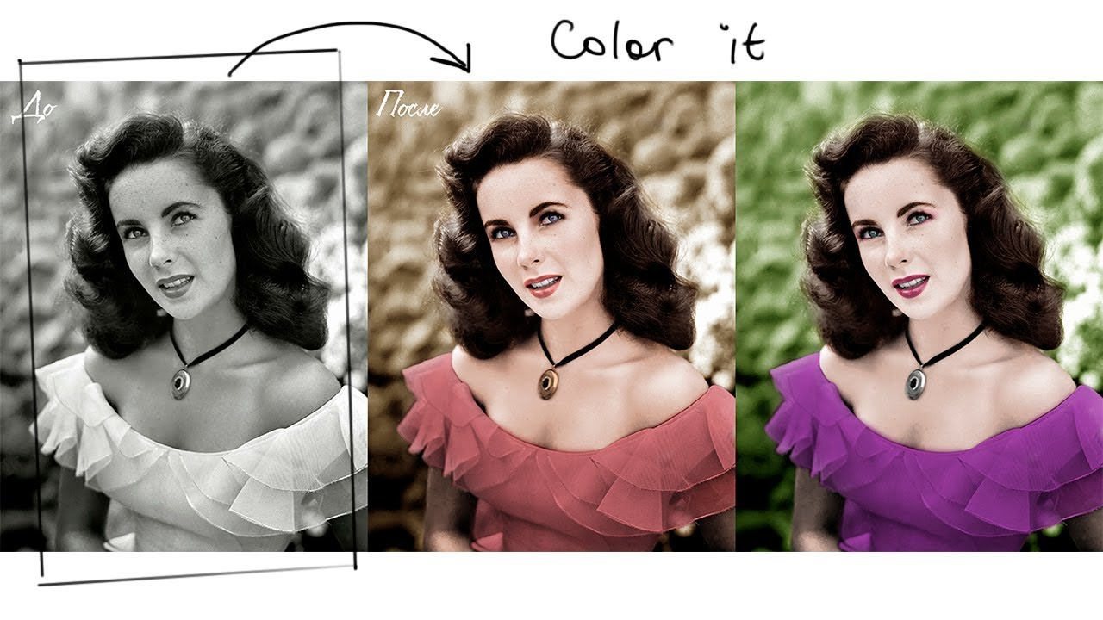
Можно сделать изображения менее реалистичными или живописными.

